

Sistema de Gestión de E-Commerce Basado en Microservicios

CURSO : GESTIÓN DE PROYECTOS DE TI
INTEGRANTES : Escally Zamora, Kevin Robert.
Romero Rengifo, Jorge Faris.
Zelaya Albornoz, Analí Amy.
Rojas Fernández, Carlos Antonio.
DOCENTE : García Villegas, Christian
TINGO MARÍA – PERÚ
JUNIO – 2025
Contenido
2 INTRODUCCIÓN 4
2.1 Descripción del Sistema 4
2.2 Motivación de la Elección de la Arquitectura 4
3 REQUISITOS DEL SISTEMA 6
3.1 Requisitos Funcionales 6
3.2 Requisitos No Funcionales 7
4 SELECCIÓN DE LA ARQUITECTURA 8
4.1 Descripción de la Arquitectura Elegida 8
4.2 Justificación de la Elección 10
5 DISEÑO PRELIMINAR 12
5.1 Diagramas de Alto Nivel 12
5.2 Identificación de Componentes Clave 16
5.2.1 Microservicio de Usuarios 16
5.2.2 Microservicio de Productos 16
5.2.3 Microservicio de Órdenes 17
5.2.4 API Gateway 17
5.2.5 Base de Datos MongoDB 17
6 PLAN DE TRABAJO 18
6.1 Cronograma del Proyecto 18
6.2 Próximos Pasos 19
7 CONCLUSIONES 20

INTRODUCCIÓN

Descripción del Sistema
El presente proyecto consiste en el desarrollo de un sistema de gestión de comercio electrónico (e-commerce) basado en una arquitectura de microservicios contenerizados mediante Docker. El sistema está diseñado para ser escalable, mantenible y altamente disponible, permitiendo la gestión integral de usuarios, productos y órdenes de compra de manera independiente y desacoplada.
Propósito del Sistema:
- Proporcionar una plataforma robusta para la gestión de operaciones de e-commerce
- Facilitar el escalamiento independiente de cada componente del sistema
- Demostrar las ventajas de la arquitectura de microservicios y contenedores
- Implementar buenas prácticas de desarrollo moderno y DevOps

En el entorno actual del desarrollo de software, las aplicaciones monolíticas están siendo reemplazadas gradualmente por arquitecturas distribuidas que ofrecen mayor flexibilidad, escalabilidad y resiliencia. Este proyecto se enmarca en el contexto académico como una demostración práctica de cómo implementar y orquestar microservicios utilizando tecnologías modernas de contenedorización, preparando a los desarrolladores para enfrentar desafíos reales en entornos de producción empresarial.

Motivación de la Elección de la Arquitectura
La selección de una arquitectura basada en contenedores Docker con orquestación mediante Docker Compose se fundamenta en múltiples razones técnicas y estratégicas que justifican esta decisión.
- Aislamiento y Portabilidad
Docker proporciona contenedores ligeros que encapsulan cada microservicio con todas sus dependencias, garantizando que el código se ejecute de manera consistente en cualquier entorno, ya sea desarrollo, pruebas o producción. Esto elimina el problema clásico de "funciona en mi máquina".
- Escalabilidad Horizontal
La arquitectura de microservicios permite escalar componentes individuales según demanda. Por ejemplo, si el servicio de productos experimenta alta carga, podemos aumentar solo sus instancias sin afectar otros servicios, optimizando el uso de recursos.
- Desarrollo Independiente
Cada microservicio puede ser desarrollado, desplegado y mantenido por equipos independientes, utilizando diferentes tecnologías si es necesario. Esto aumenta la velocidad de desarrollo y permite la especialización del equipo.
-Resiliencia y Tolerancia a Fallos
Si un microservicio falla, los demás pueden continuar funcionando. Esto contrasta con arquitecturas monolíticas donde un error puede derribar toda la aplicación.
- Facilidad de Integración Continua y Despliegue Continuo (CI/CD)
Los contenedores Docker se integran perfectamente con pipelines de CI/CD, permitiendo automatizar pruebas, construcción y despliegue de manera eficiente.

- Uso Eficiente de Recursos
Los contenedores son más ligeros que las máquinas virtuales tradicionales, permitiendo ejecutar más servicios en el mismo hardware y reduciendo costos operativos.
- Compatibilidad con Entornos de Nube
Docker es el estándar de facto en la industria para contenedorización y es compatible con todos los principales proveedores de nube (AWS, Google Cloud, Azure), facilitando migraciones y despliegues en múltiples plataformas.

REQUISITOS DEL SISTEMA

Requisitos Funcionales
Gestión de Usuarios
RF-01.- Crear nuevos usuarios con información como nombre, correo electrónico y edad
RF-02.- Consultar información de usuarios existentes (individual y listado completo)
RF-03.- Actualizar datos de usuarios registrados
RF-04.- Eliminar usuarios del sistema
RF-02: Gestión de Productos
RF-05.- Registrar nuevos productos con nombre, descripción, precio, stock y categoría
RF-06.- Consultar catálogo de productos disponibles
RF-07.- Actualizar información de productos (precio, stock, descripción)
RF-08.- Eliminar productos del catálogo
RF-09.- Gestionar inventario y control de stock
RF-03: Gestión de Órdenes
RF-10.- Crear órdenes de compra asociadas a usuarios registrados
RF-11.- Validar existencia de usuario y disponibilidad de productos
RF-12.- Calcular monto total de la orden automáticamente
RF-13.- Consultar órdenes por ID o por usuario
RF-14.- Actualizar estado de órdenes (pendiente, procesando, completada, cancelada)
RF-15.- Actualizar stock de productos al confirmar órdenes
RF-04: API Gateway
RF-16.- Proveer punto de entrada único para todos los microservicios
RF-17.- Enrutar peticiones a los servicios correspondientes
RF-18.- Implementar sistema de health checks para monitoreo de servicios

Requisitos No Funcionales
Rendimiento
RNF-01.- El sistema debe responder a peticiones HTTP en menos de 500ms en condiciones normales.
RNF-02.- Cada microservicio debe soportar al menos 100 peticiones concurrentes.
RNF-03.- La base de datos debe optimizar consultas mediante índices apropiados.
Escalabilidad
RNF-04.- Los servicios deben poder escalar horizontalmente mediante réplicas de contenedores.
RNF-05.- La arquitectura debe soportar el agregado de nuevos microservicios sin afectar los existentes.
RNF-06.- MongoDB debe configurarse para soportar replicación en escenarios de producción.
Disponibilidad
RNF-07.- El sistema debe mantener disponibilidad del 99% durante operación normal.
RNF-08.- Los contenedores deben reiniciarse automáticamente en caso de fallo.
RNF-09.- Implementar health checks para detectar servicios no saludables.
Mantenibilidad
RNF-10.- El código debe seguir principios SOLID y estar bien documentado.
RNF-11.- Cada microservicio debe tener su propio repositorio.
RNF-12.- Utilizar versionado semántico para control de cambios.
Seguridad
RNF-13.- Las comunicaciones entre microservicios deben realizarse a través de redes privadas
RNF-14.- Validar y sanitizar todas las entradas del usuario
RNF-15.- Implementar manejo adecuado de errores sin exponer información sensible
RNF-16.- Utilizar variables de entorno para credenciales y configuraciones sensibles
Portabilidad
RNF-17.- El sistema debe ejecutarse en cualquier plataforma que soporte Docker
RNF-18.- Compatibilidad con sistemas operativos Linux, Windows.
RNF-19.- Despliegue simplificado mediante docker-compose.yml
Usabilidad
RNF-20.- La API REST debe seguir convenciones estándar y ser autoexplicativa
RNF-21.- Proporcionar respuestas JSON con estructura clara y códigos HTTP apropiados
RNF-22.- Incluir documentación de la API.

SELECCIÓN DE LA ARQUITECTURA

Descripción de la Arquitectura Elegida
La arquitectura seleccionada para este proyecto es una Arquitectura de Microservicios Contenerizados orquestada mediante Docker Compose. Esta arquitectura se caracteriza por los siguientes elementos clave.
Componente | Descripción
Users Service | Microservicio encargado de la gestión completa de usuarios (CRUD). Expone endpoints RESTful y persiste datos en MongoDB.
Products Service | Microservicio responsable del catálogo de productos, gestión de inventario y control de stock. Opera de forma independiente con su propia base de datos.
Orders Service | Microservicio que coordina la creación de órdenes de compra. Realiza comunicación inter-servicio con Users y Products para validar datos y actualizar inventario.
API Gateway | Punto de entrada único que enruta peticiones a los microservicios correspondientes. Implementa balanceo de carga y monitoreo de salud.
MongoDB | Base de datos NoSQL que proporciona persistencia para los tres microservicios. Cada servicio utiliza su propia base de datos lógica.

Características de la Arquitectura.
- Desacoplamiento
Cada microservicio es una aplicación independiente con su propio código, dependencias y ciclo de vida. Los servicios se comunican mediante Apis RESTful sobre HTTP, lo que permite que evolucionen de manera independiente.
- Contenerización
Cada microservicio se empaqueta en un contenedor Docker que incluye.
- Runtime de Node.js
- Código fuente de la aplicación
- Dependencias npm necesarias
- Configuración específica del servicio
- Orquestación con Docker Compose
Docker Compose se encarga de:
- Definir y configurar todos los servicios en un archivo docker-compose.yml
- Crear redes virtuales para comunicación entre contenedores
- Gestionar volúmenes para persistencia de datos
- Orquestar el arranque y parada de todos los servicios
- Patrón de Base de Datos por Servicio
Aunque se utiliza una única instancia de MongoDB, cada microservicio accede a su propia base de datos lógica:
- users_db para el servicio de usuarios
- products_db para el servicio de productos
- orders_db para el servicio de órdenes
- Comunicación Síncrona
El servicio de órdenes realiza llamadas HTTP síncronas a los servicios de usuarios y productos para validar información antes de crear una orden. Esto representa un patrón común en microservicios donde se requiere consistencia inmediata.

Justificación de la Elección
La decisión de implementar una arquitectura de microservicios contenerizados se basa en un análisis exhaustivo de los siguientes factores.
Factor | Justificación
Escalabilidad Granular | Permite escalar servicios individuales según demanda sin afectar otros componentes. El servicio de productos puede tener más réplicas si es el más consultado.
Aislamiento de Fallos | Un error en un microservicio no derriba el sistema completo. Los contenedores pueden reiniciarse automáticamente sin afectar otros servicios.
Tecnología Heterogénea | Aunque actualmente todos los servicios usan Node.js, la arquitectura permite migrar servicios individuales a otras tecnologías sin afectar el resto del sistema.
Despliegue Independiente | Los cambios en un servicio se pueden desplegar sin necesidad de redesplegar todo el sistema, reduciendo riesgos y tiempo de inactividad.
Optimización de Recursos | Los contenedores Docker son ligeros y comparten el kernel del sistema operativo, permitiendo mejor utilización de hardware comparado con VMs tradicionales.

Requisito No Funcional (RNF) | Problema que Resuelve | Solución y Justificación Técnica
RNF-04: Escalabilidad Horizontal  Los servicios deben poder escalar mediante réplicas de contenedores¹. | En un monolito, escalar implica duplicar toda la aplicación, desperdiciando recursos si solo un módulo tiene alta demanda. | Microservicios: Permite escalar de forma granular. Si el módulo de Productos recibe mucho tráfico, solo aumentamos las réplicas de ese contenedor sin afectar a Usuarios u Órdenes²²².
RNF-17: Portabilidad  El sistema debe ejecutarse en cualquier plataforma que soporte Docker³. | Discrepancias entre el entorno de desarrollo (Windows/Mac) y producción (Linux), causando el error "funciona en mi máquina". | Contenedores Docker: Encapsulan la aplicación con todas sus dependencias (Node.js, librerías), garantizando una ejecución consistente en cualquier entorno⁴.
RNF-08: Recuperación ante Fallos  Los contenedores deben reiniciarse automáticamente en caso de fallo⁵. | Una excepción no controlada en un módulo crítico podría detener todo el sistema e-commerce. | Orquestación (Docker Compose): Aislamiento de fallos. Si el servicio de Órdenes cae, Usuarios y Productos siguen operando. Docker intenta reiniciar el servicio caído automáticamente⁶.
RNF-11: Independencia de Desarrollo  Cada microservicio debe tener su propio repositorio⁷. | Bloqueos entre desarrolladores al trabajar sobre una misma base de código gigante (Monolito). | Desacoplamiento: Permite que distintos integrantes del equipo trabajen, prueben y desplieguen servicios de manera paralela e independiente⁸.

Razones de Negocio:
- Time-to-Market Reducido: Equipos pueden trabajar en paralelo en diferentes servicios, acelerando el desarrollo.
- Facilita CI/CD: La contenerización se integra perfectamente con pipelines de integración y despliegue continuo.
- Adopción de Estándares Industriales: Docker y microservicios son tecnologías ampliamente adoptadas y con fuerte soporte comunitario.
- Preparación para la Nube: La arquitectura es compatible con plataformas como Kubernetes, facilitando migración a cloud computing.
- Resiliencia del Negocio: El aislamiento de servicios garantiza que problemas en un área no afecten toda la operación.

Comparación con Otras Arquitecturas:
Frente a una arquitectura monolítica, los microservicios ofrecen mayor flexibilidad y escalabilidad, aunque con mayor complejidad operativa inicial. Frente a arquitecturas serverless, los contenedores proporcionan mayor control sobre el entorno de ejecución y predicibilidad en costos. La elección de microservicios contenerizados representa un balance óptimo entre flexibilidad, control y facilidad de gestión para un sistema de e-commerce de tamaño medio.

DISEÑO PRELIMINAR

Diagramas de Alto Nivel
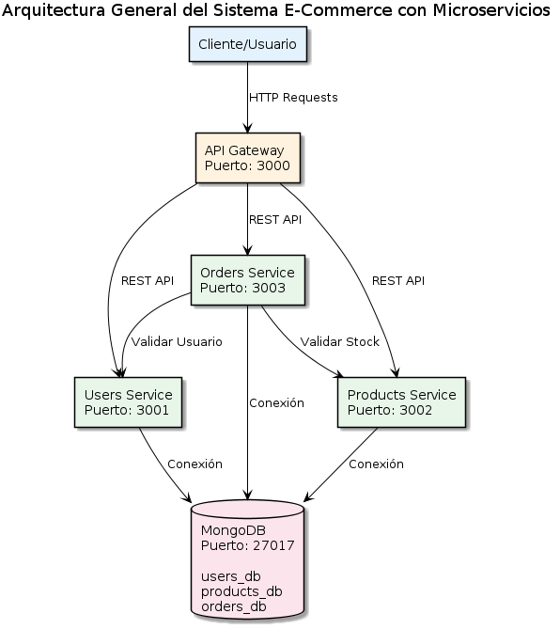
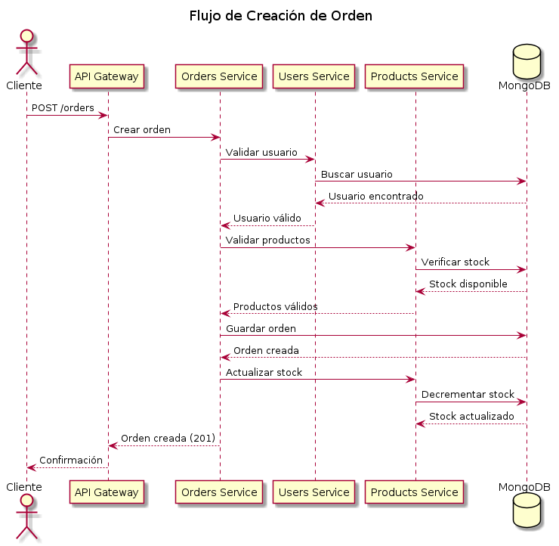

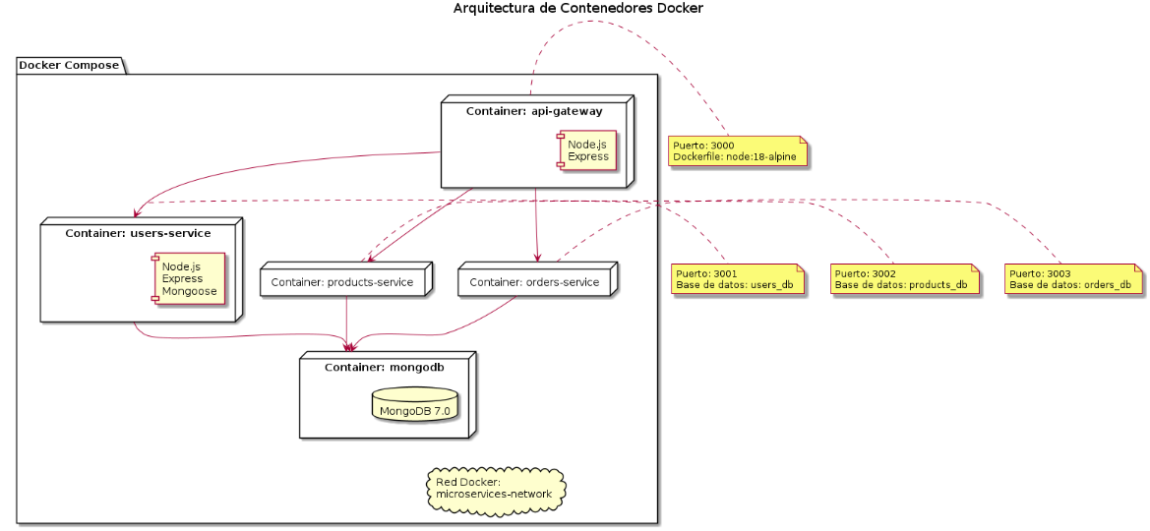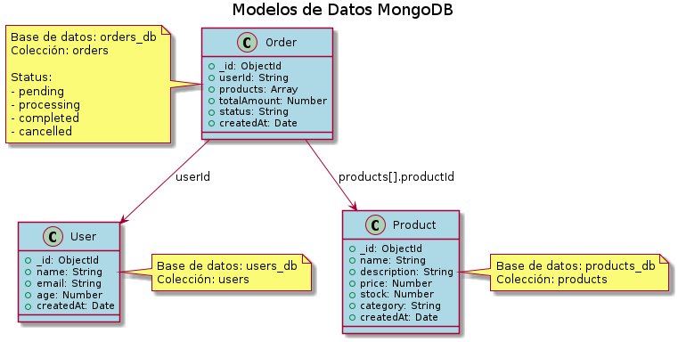
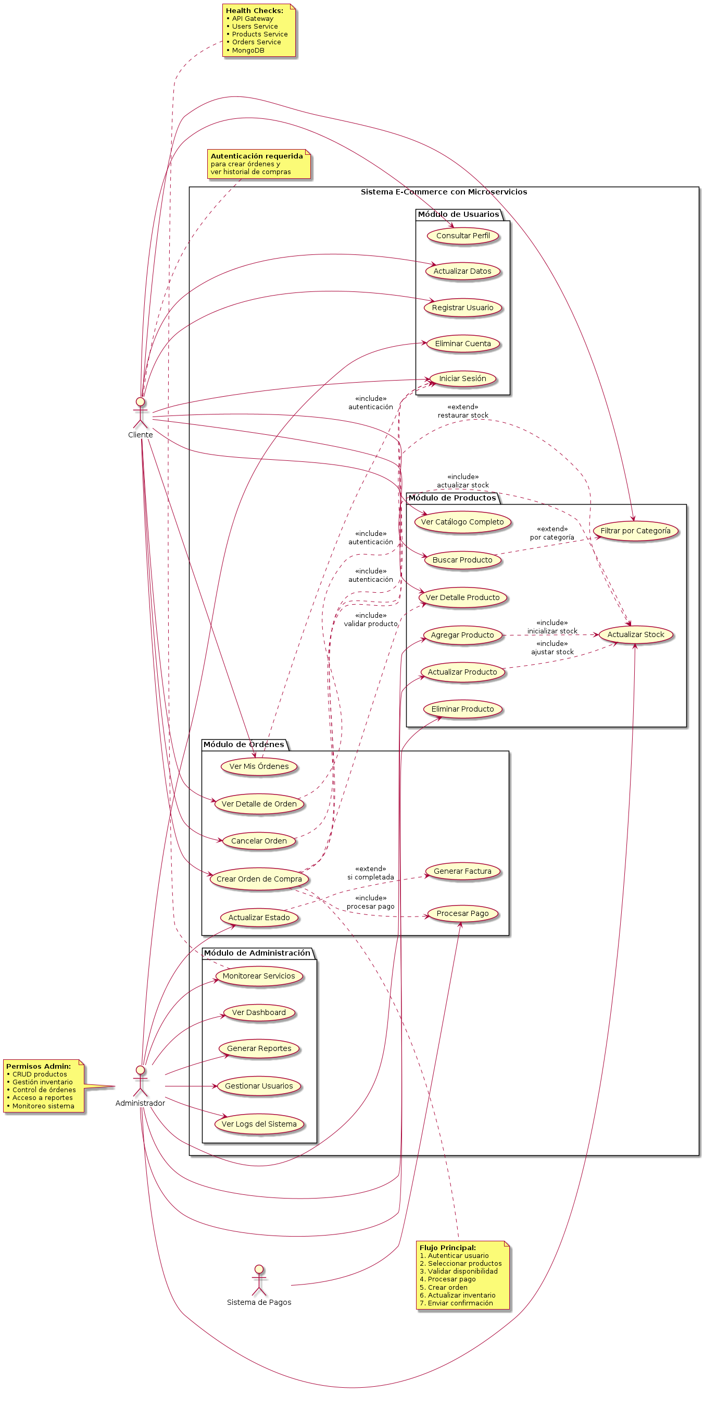

Identificación de Componentes Clave

Microservicio de Usuarios
Responsabilidades:
- Gestionar el ciclo de vida completo de usuarios
- Validar formato de correos electrónicos
- Garantizar unicidad de usuarios por email
- Proporcionar información de usuarios a otros servicios
Tecnologías:
- Node.js 18 (Alpine)
- React
- Express.js para API REST
- Mongoose para modelado de datos
Endpoints Principales:
- GET /api/users - Listar todos los usuarios
- GET /api/users/:id - Obtener usuario específico
- POST /api/users - Crear nuevo usuario
- PUT /api/users/:id - Actualizar usuario
- DELETE /api/users/:id - Eliminar usuario

Microservicio de Productos
Responsabilidades:
- Mantener catálogo actualizado de productos
- Controlar inventario y disponibilidad de stock
- Proporcionar información de precios
- Actualizar stock al confirmar órdenes
Endpoints Principales:
- GET /api/products - Listar catálogo completo
- GET /api/products/:id - Obtener producto específico
- POST /api/products - Agregar nuevo producto
- PUT /api/products/:id - Actualizar producto
- DELETE /api/products/:id - Eliminar producto
- PATCH /api/products/:id/stock - Actualizar stock

Microservicio de Órdenes
Responsabilidades:
- Coordinar creación de órdenes de compra
- Validar existencia de usuario y productos
- Verificar disponibilidad de stock
- Calcular monto total de la orden
- Gestionar estados de órdenes
- Comunicarse con Users y Products Services
Endpoints Principales:
- GET /api/orders - Listar todas las órdenes
- GET /api/orders/:id - Obtener orden específica
- GET /api/orders/user/:userId - Órdenes por usuario
- POST /api/orders - Crear nueva orden
- PATCH /api/orders/:id/status - Actualizar estado
- DELETE /api/orders/:id - Cancelar orden

API Gateway
Responsabilidades:
- Servir como punto de entrada único
- Enrutar peticiones a microservicios
- Implementar health checks
- Balanceo de carga (preparado para múltiples instancias)
- Logging y monitoreo centralizado
Rutas:
- /users/* → Users Service (puerto 3001)
- /products/* → Products Service (puerto 3002)
- /orders/* → Orders Service (puerto 3003)
- /health → Estado de todos los servicios

Base de Datos MongoDB
Configuración:
- Imagen oficial de MongoDB
- Puerto 27017 expuesto
- Volumen persistente para datos
- Accesible dentro de la red Docker
Bases de Datos Lógicas:
- users_db: Colección de usuarios
- products_db: Colección de productos
- orders_db: Colección de órdenes

PLAN DE TRABAJO

Cronograma del Proyecto
Fase | Actividades | Duración
Fase 1:  Planificación | •Análisis de requisitos  •Selección de arquitectura  •Diseño de alto nivel  • Documentación inicial | 1 semana
Fase 2:  Configuración | •Configuración de Docker  •Creación de Dockerfiles  •Configuración de docker-compose.yml  • Setup de MongoDB | 1 semana
Fase 3:  Desarrollo Core | • Desarrollo de Users Service  • Desarrollo de Products Service  • Implementación de modelos Mongoose  • Endpoints CRUD básicos | 1 semana
Fase 4:  Integración | •Desarrollo de Orders Service  •Comunicación inter-servicios  •Desarrollo de API Gateway  • Implementación de health checks | 1 semana
Fase 5:  Pruebas | •Pruebas unitarias de servicios  •Pruebas de integración  •Pruebas de carga  • Corrección de bugs | 4 días
Fase 6:  Documentación | •Documentación técnica  •Manual de instalación  •Documentación de API  • Guías de uso | 3 días

Próximos Pasos
- Completar implementación de código: Finalizar el desarrollo de todos los microservicios según especificaciones
- Configurar variables de entorno: Archivos .env para diferentes ambientes
- Agregar autenticación: JWT para proteger endpoints sensibles

CONCLUSIONES
El presente proyecto de arquitectura de contenedores con Docker representa una implementación práctica y moderna de microservicios aplicados a un sistema de e-commerce. A través del análisis realizado y el diseño propuesto, se han identificado las siguientes conclusiones clave.
La arquitectura de microservicios contenerizados es totalmente viable para sistemas de mediana complejidad, ofreciendo ventajas significativas en escalabilidad y mantenibilidad.
La contenerización mediante Docker proporciona aislamiento, portabilidad y consistencia entre ambientes, eliminando problemas comunes de despliegue.
La separación en microservicios independientes permite desarrollo paralelo, despliegues independientes y mejor organización del código.
Este diseño preliminar establece bases sólidas para el desarrollo completo del sistema, con una hoja de ruta clara y objetivos bien definidos que guiarán las siguientes fases del proyecto hacia su exitosa implementación.

